TRƯỜNG ĐẠI HỌC BÁCH KHOA HÀ NỘI
VIỆN CÔNG NGHỆ THÔNG TIN VÀ TRUYỀN THÔNG
──────── * ───────

BÀI TẬP LỚN
MÔN: NHẬP MÔN CÔNG NGHỆ PHẦN MỀM

QUẢN LÝ TỔ DÂN PHỐ SỐ 8

Nhóm :
Nguyễn Đình Trường – 20183647
Nguyễn Trần Khang – 20183559
Dương Minh Hoàng – 20183541
Nguyễn Duy Minh – 20183591
Đặng Huỳnh Đức – 20183498

Lớp : 118593 - IT3180 - Khoá K63
Giáo viên hướng dẫn : ThS. Nguyễn Mạnh Tuấn

Hà Nội, tháng 11 năm 2020
MỤC LỤC
MỤC LỤC 2
LỜI NÓI ĐẦU 3
PHÂN CÔNG THÀNH VIÊN TRONG NHÓM 4
CHƯƠNG 1. KHẢO SÁT, ĐẶC TẢ YÊU CẦU BÀI TOÁN 5
1.1. Mô tả yêu cầu bài toán 5
1.2. Biểu đồ use case 5
1.2.1. Biểu đồ use case tổng quan 5
1.2.2. Biểu đồ use case phân rã mức 2 5
1.3. Đặc tả use case 5
CHƯƠNG 2. PHÂN TÍCH THIẾT KẾ BÀI TOÁN 6
2.1. Thiết kế Cơ sở dữ liệu 6
2.2. Biểu đồ trình tự 6
2.3. Biểu đồ lớp 6
2.4. Thiết kế chi tiết lớp 6
CHƯƠNG 3. CÔNG NGHỆ VÀ THUẬT TOÁN SỬ DỤNG 7
CHƯƠNG 4. XÂY DỰNG CHƯƠNG TRÌNH MINH HỌA 8
4.1. Kết quả chương trình minh họa 8
4.2. Giao diện chương trình 8
KẾT LUẬN VÀ HƯỚNG PHÁT TRIỂN 9
TÀI LIỆU THAM KHẢO 10
PHỤ LỤC 11

LỜI NÓI ĐẦU
Các yêu cầu phi chức năng

- Yêu cầu vận hành

Hệ thống quản lý nhân khẩu lấy thông tin từ cơ sở dữ liệu chính về nhân khẩu, là nơi lưu trữ các thông tin cơ bản về nhân khẩu (như họ tên, CCCD , thời gian sinh sống,).

- Yêu cầu hiệu năng

Không có yêu cầu đặc biệt về hiệu năng.

- Yêu cầu bảo mật

Không có yêu cầu đặc biệt về bảo mật.

- Các yêu cầu văn hóa và chính trị

Không có yêu cầu đặc biệt về văn hóa và chính trị.

Các yêu cầu chức năng

- Quản lý thông tin nhân khẩu

1.1. Hệ thống quản lý sẽ cần một cơ sở dữ liệu đĩa về nhân khẩu có thể chỉnh sửa, thêm mới, update thông tin

1.2. Hàng ngày, hệ thống thông tin sẽ nhận dữ liệu từ hệ thống thông tin để cập nhật CSDL này. Sẽ có những nhân khẩu mới được thêm vào, một số sẽ bị xóa, và có những nhân khẩu khác sẽ được cập nhật (ví dụ địa chỉ cư trú, trạng thái hiện tại).
1.3. Người quản lý (một vị trí sẽ được tạo ra) phải có quyền cập nhật thông tin nhân khẩu

- Quản lý thông tin về việc họp

2.1. Hệ thống thông tin cần CSDL để quản lý và lưu trữ dữ liệu về hành động họp của các hộ gia đình để xác định xét gia đình văn hóa của từng hộ

2.2. Các nội dung thông tin sẽ được cung cấp hằng ngày qua việc tổ chức, tham gia việc họp của của từng hộ gia đình

- Thêm, sửa, xóa nhân khẩu

3.1. Do việc sinh sống khá phức tạp của mỗi người ( những người cư trú tạm ) việc đăng ký thêm mới phải thực hiện linh hoạt, không để việc chờ lâu xảy ra tình trạng người chuyển đi rồi mới xử lý xong đăng ký

3.2. Sau khi thêm mới nhân khẩu có thể cho các thành viên khác trong hộ xem thông tin nhân khẩu đó, để xác thực tính đúng đắn sự cập nhật thông tin được xảy ra nhanh chóng và thường xuyên

  - Hệ thống được quản lý bởi các tổ trưởng, việc quản lý phải diễn ra đon giản nhanh chóng

6. Thông tin về tổ chức họp

4.1. Thông tin tham gia họp phải được lưu trữ phục vụ việc xét gia đình văn hóa, tránh để xảy ra lỗi dẫn đến mất công bằng, khuyết nại, etc

4.2. Thông tin giấy mời cũng phải được xử lý nhanh chóng và kịp thời, tránh tình trạng ùn ứ khiến một số gia đình không nhận được thư khiến việc nắm bắn thời gian họp có vấn đề
PHÂN CÔNG THÀNH VIÊN TRONG NHÓM
Họ và tên | MSSV | Email | Tổng hợp công việc thực hiện | Đánh giá
Nguyễn Đình Trường | 20183647 | truong.nd183647@sis.hust.edu.vn | Trưởng nhóm, thiết kế database, hỗ trợ code hàm,  Xét duyệt code merge vào master chính trên github | Tốt
Đặng Huỳnh Đức | 20183498 | duc.dh183498@sis.hust.edu.vn | Thiết kế database,  Viết báo cáo, tạo các sơ đồ cấu trúc chương trình | Tốt
Dương Minh Hoàng | 20183541 | hoang.dm183541@sis.hust.edu.vn | Code hàm, hoàn thiện các chức năng các hàm xử lý, các thao tác trên chương trình | Tốt
Nguyễn Duy Minh | 20183591 | minh.nd183591@sis.hust.edu.vn | Thiết kế phần giao diện, xử lý UI  Hoàn thiện màn hình tương tác | Tốt
Nguyễn Trần Khang | 20183559 | khang.nt183559@sis.hust.edu.vn | Code hàm, hoàn thiện các chức năng các hàm xử lý  Kiểm thử hệ thống, các chức năng của chương trình | Tốt

KHẢO SÁT, ĐẶC TẢ YÊU CẦU BÀI TOÁN

Mô tả yêu cầu bài toán
Quản lý tổ dân phố với các nhiệm vụ
_ Quản lý các nhân sự sinh sống trên khu vực địa bàn
_ Thông báo lịch họp đối với các hộ gia đình sinh sống trong khu vực

Biểu đồ use case

Biểu đồ use case tổng quan
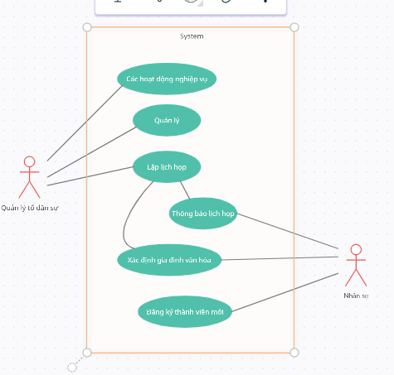

PHÂN TÍCH THIẾT KẾ BÀI TOÁN

Thiết kế Cơ sở dữ liệu hoặc Cấu trúc tệp dữ liệu
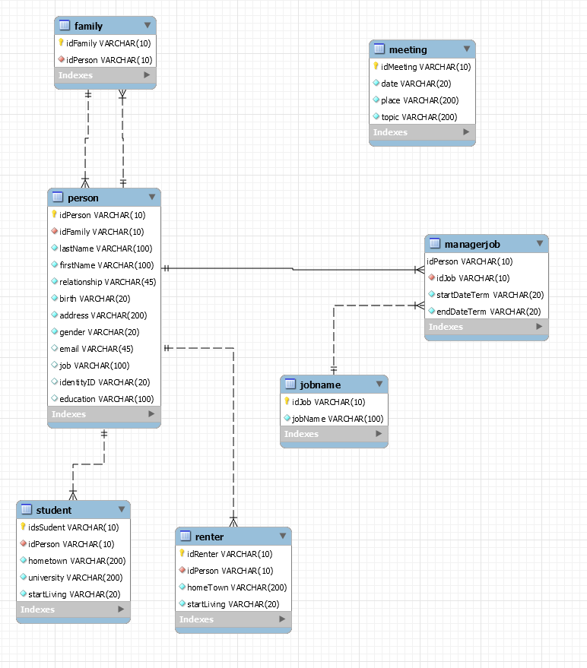

Biểu đồ trình tự
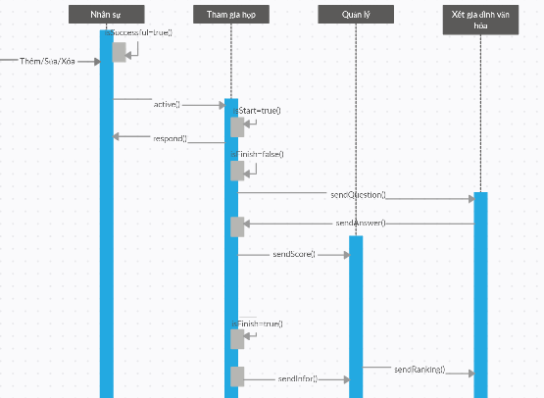

Biểu đồ lớp
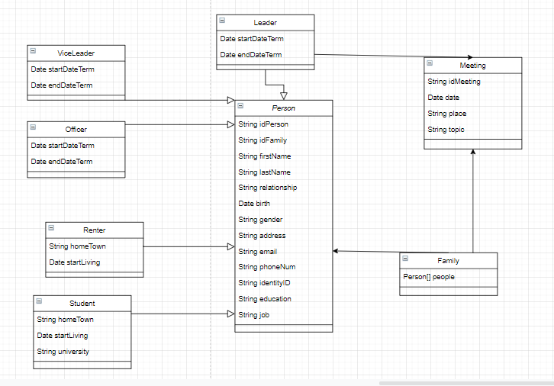

CÔNG NGHỆ VÀ THUẬT TOÁN SỬ DỤNG
Sử dụng kiến thức về lập trình hướng đối tượng và java swing

XÂY DỰNG CHƯƠNG TRÌNH MINH HỌA

Kết quả chương trình minh họa
Chương trình hoạt động tốt, bao gồm nhiều chức năng từ cơ bản đến nâng cao

Có giao diện tương tác đơn giản, dễ sử dụng, phù hợp với mọi người, mọi tầng lớp

Giao diện chương trình
Màn hình LogIn
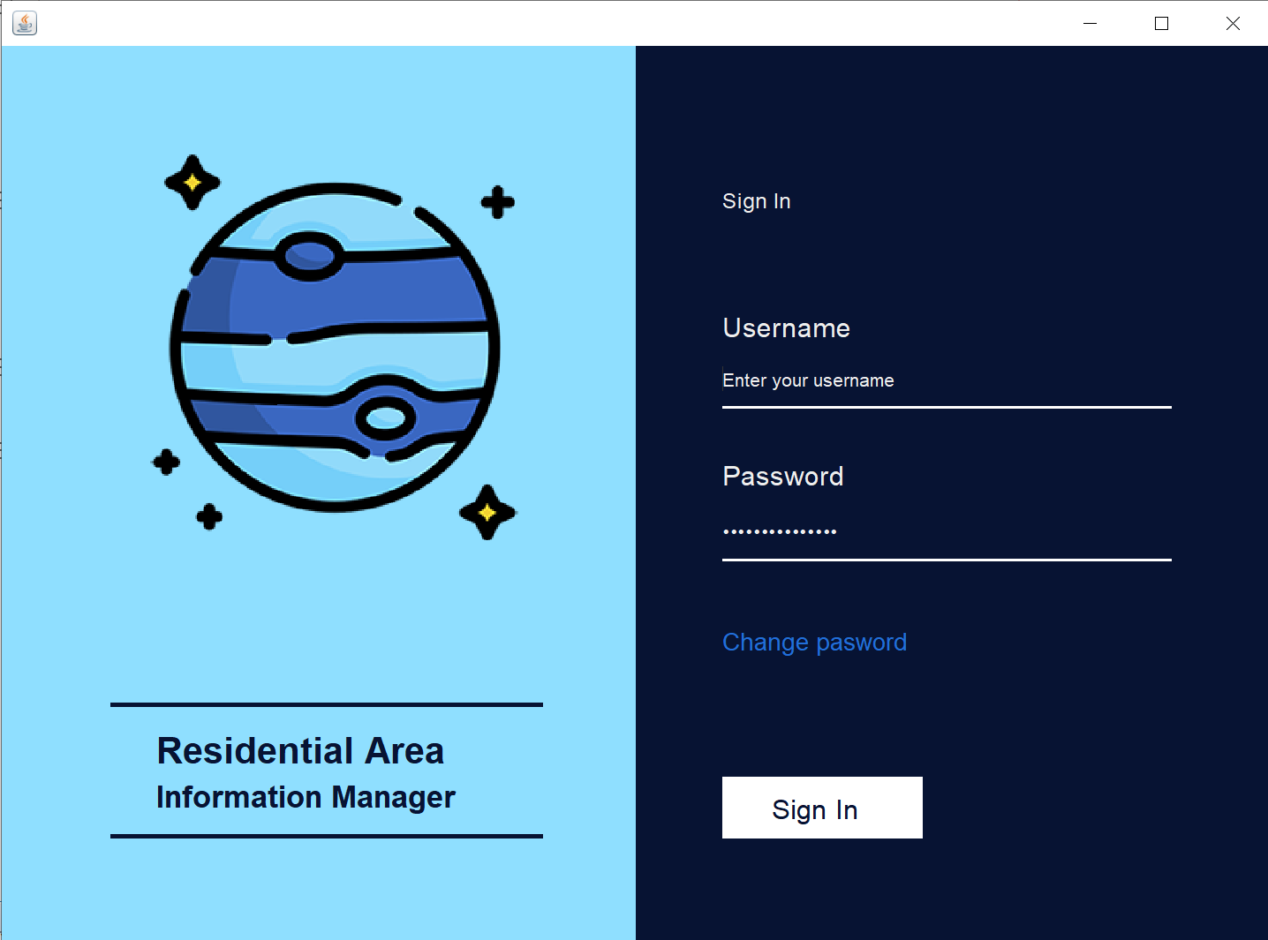

Màn hình trang chủ home
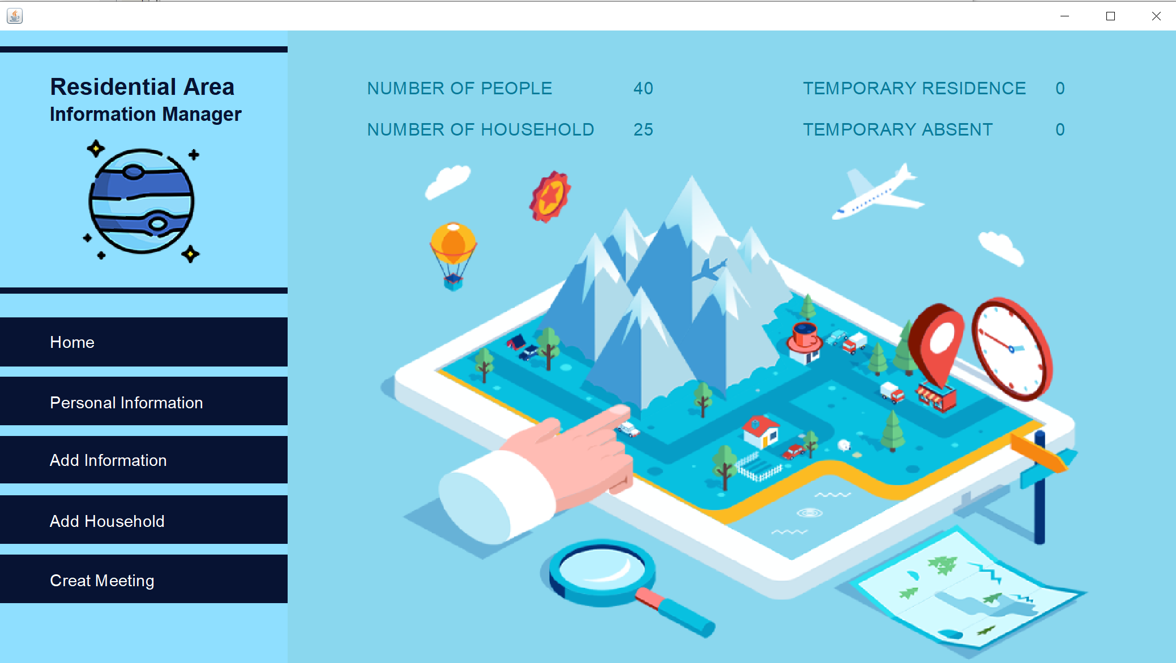

Màn hình hiện thông tin
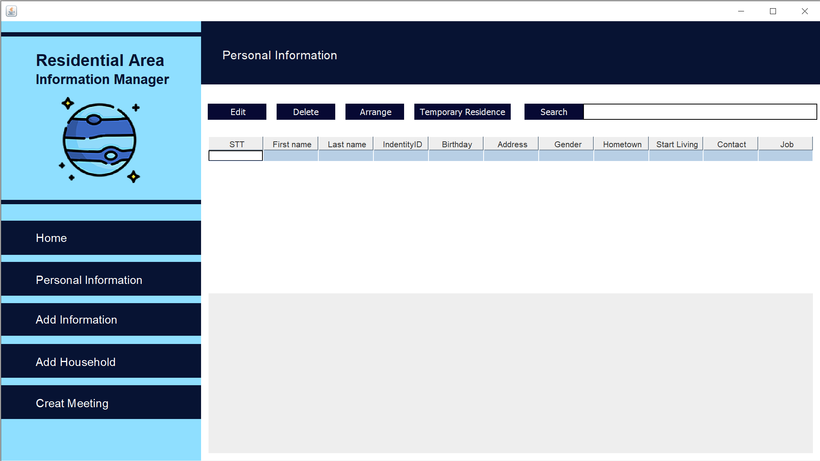

Màn hình đăng ký tạm trú tạm vắng
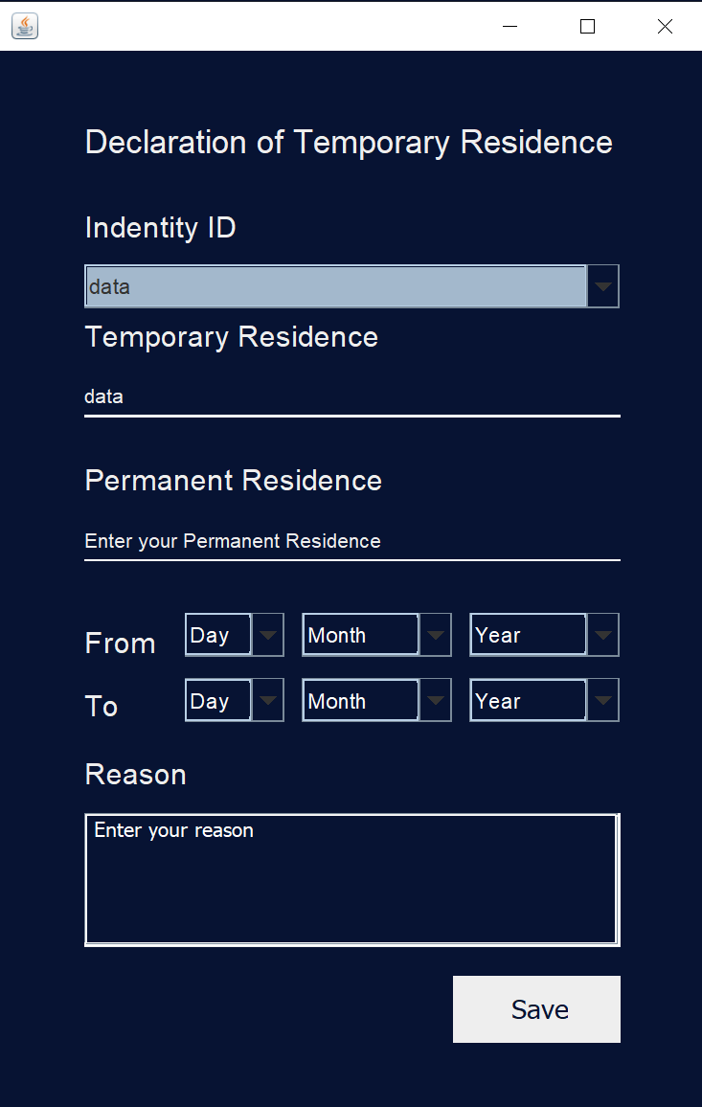

Màn hình thêm hộ gia đình
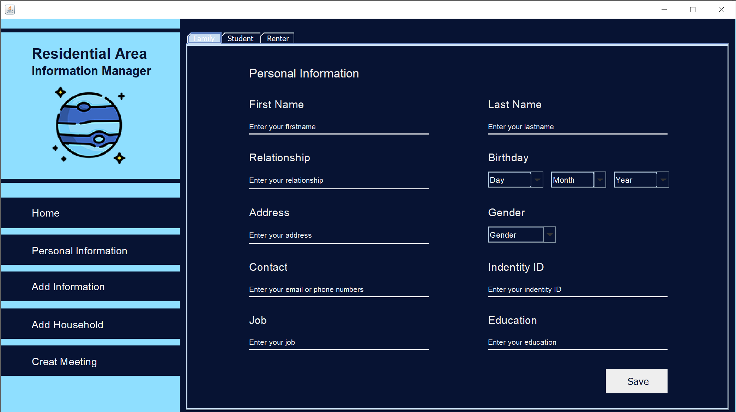

Màn hình thêm thành viên trong gia đình
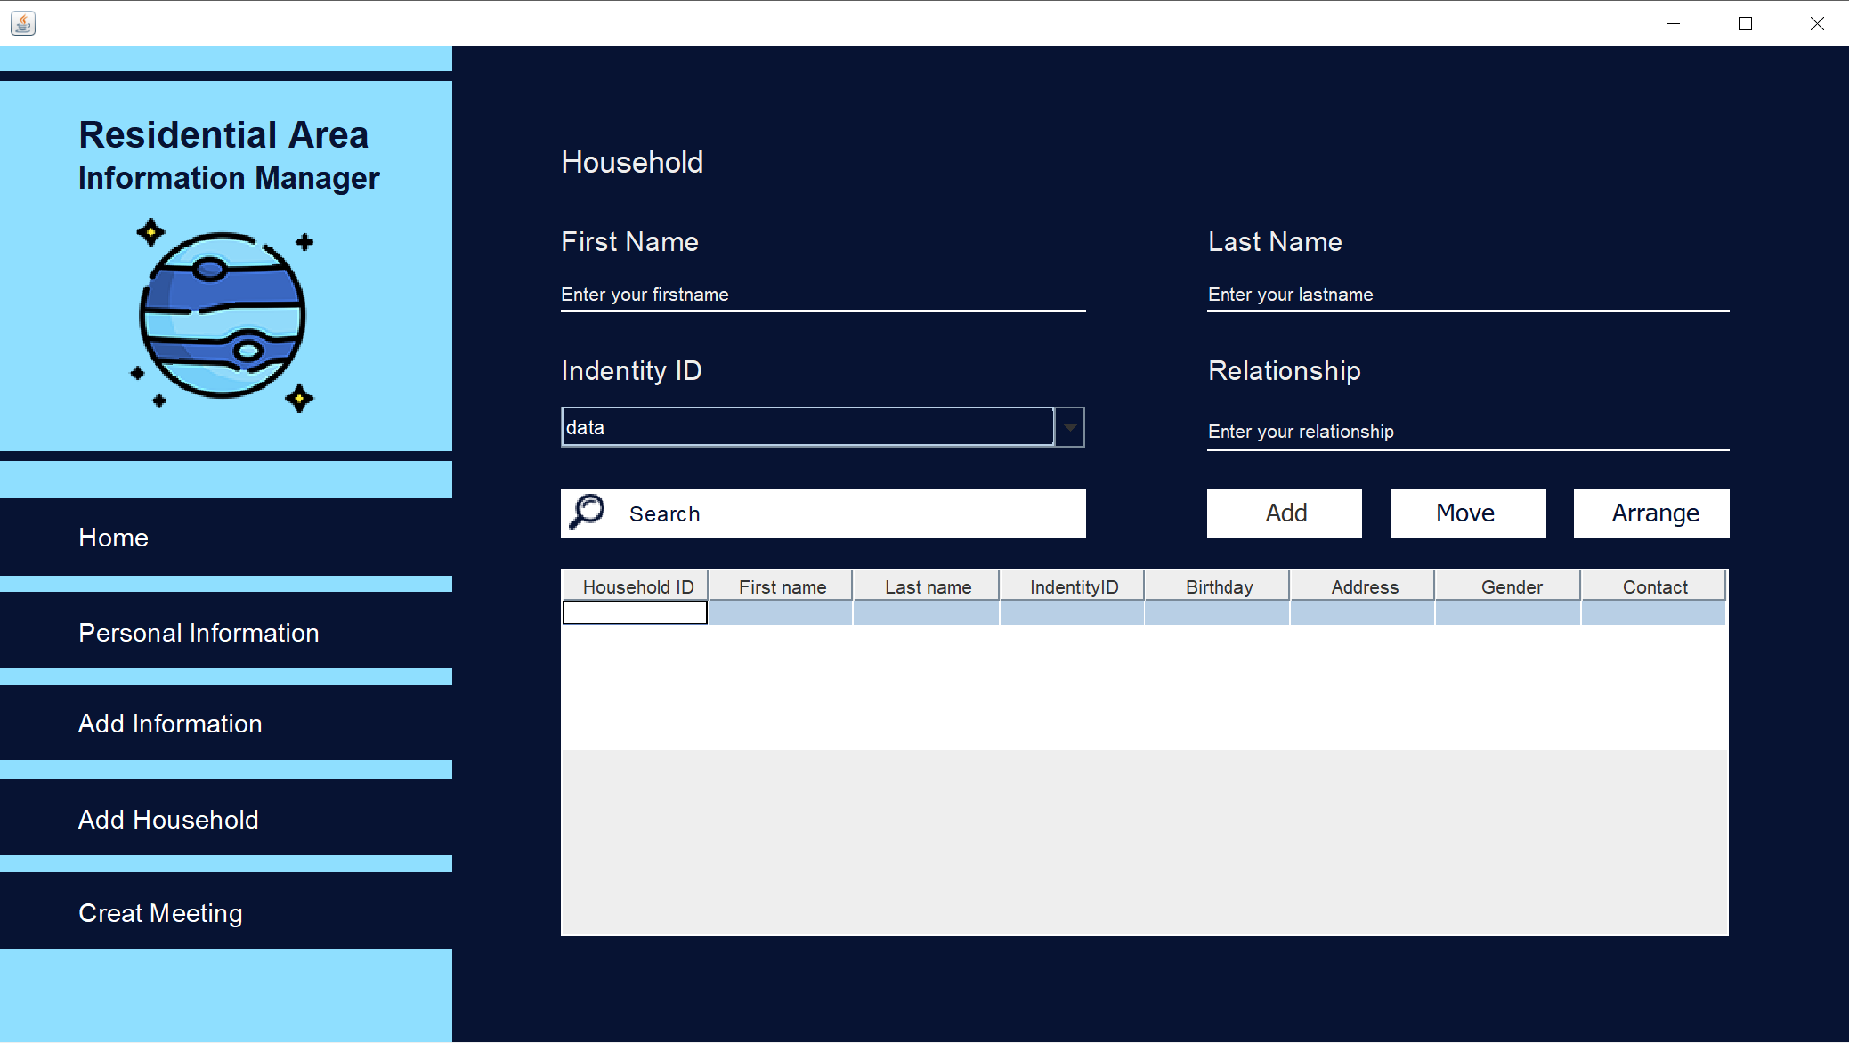

Màn hình thêm người thuê nhà
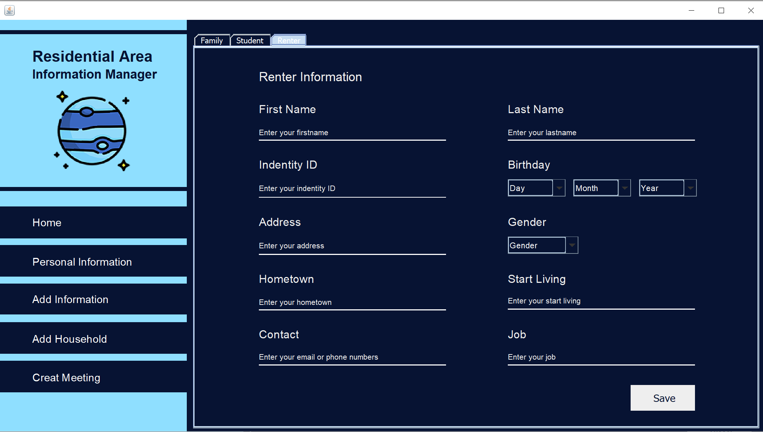

Màn hình thêm sinh viên thuê
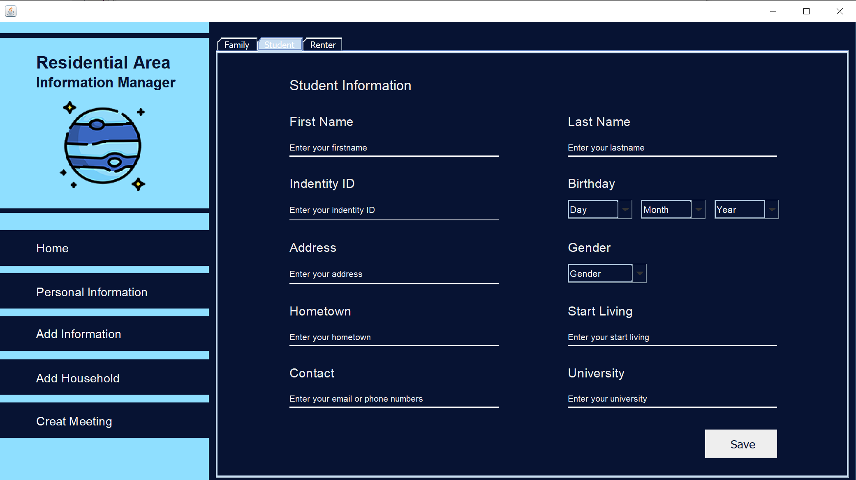

Màn hình thay đổi password
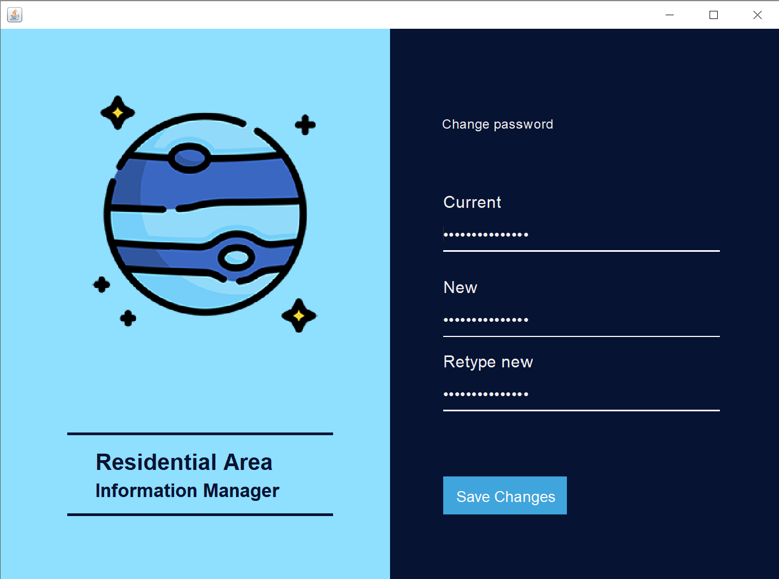

Màn hình tạo mới cuộc họp
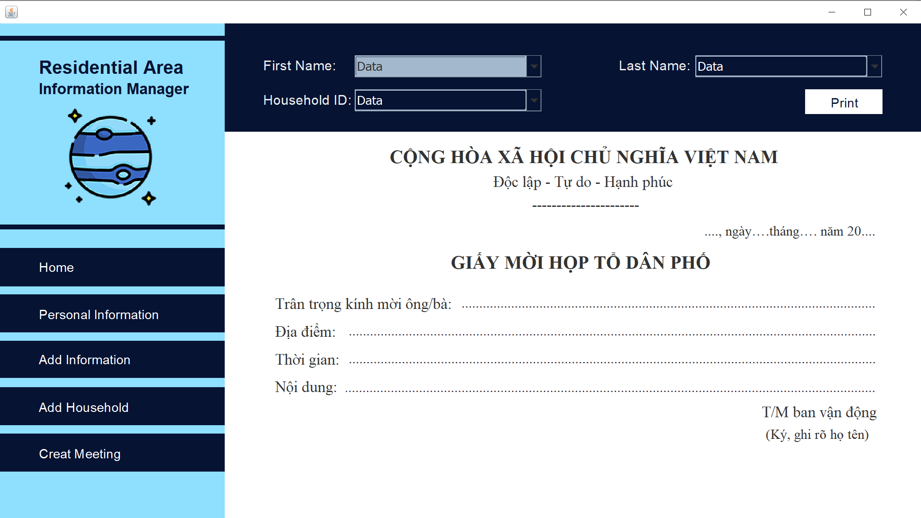

Màn hình thực hiện hành động chuyển nhà
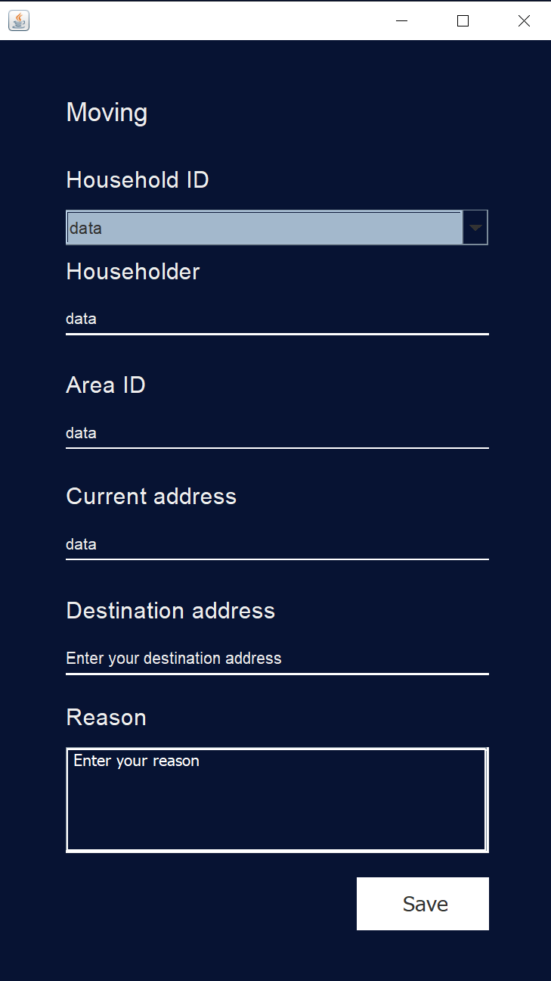

Kiểm thử các chức năng đã thực hiện
- Thêm mới hộ gia đình
- Thêm mới nhân khẩu
- Đăng ký tạm trú tạm vắng
- Phân biệt sinh viên khi đăng ký tạm trú tạm vắng
- Trưởng thông có thể tạo lịch họp cho các hộ gia đình
- Tự động tích điểm khi các gia đình tham gia họp để xét gia đình văn hóa

Kiểm thử cho chức năng 1
Chức năng 1: Tìm kiếm nhân khẩu theo tên

STT | Input | Output | Exception | Kết quả
1 | Không | Danh sách toàn bộ nhân khẩu được quản lý | Không | OK
2 | “Nam” | Danh sách nhân khẩu có tên hoặc họ có chứa “Nam” | Không | OK
3 | “Smith” | Không có kết quả (Do không có nhân khẩu có tên Smith) | Không | OK

Kết luận: Chức năng hoạt động bình thường!

Kiểm thử cho chức năng 2
Chức năng 2: Chỉnh sửa thông tin nhân khẩu

STT | Input | Output | Exception | Kết quả
1 | Không chọn nhân khẩu cần sửa và bấm “Edit” | Thông báo Yêu cầu chọn nhân khẩu cần sửa thông tin | Không | OK
2 | FirstName = “Nam”  LastName = “Nguyễn Văn”  IdentityID = “184365241”  Relationship = “Con”  Address = “Hà Nội” | Thông tin nhân khẩu được lưu | Không | OK
3 | FirstName = “”  LastName = “Nguyễn Văn”  IdentityID = “184365241”  Relationship = “Con”  Address = “Hà Nội” | Yêu cầu nhập lại do thiếu thông tin yêu cầu | Không | OK

Kết luận: Chức năng hoạt động bình thường!

Kết luận
Chương trình hoạt động ổn định,

KẾT LUẬN VÀ HƯỚNG PHÁT TRIỂN

- Kết luận:
Qua quá trình vừa học vừa nghiên cứu tìm hiểu để hoàn thành bài tập lớn, Nhóm đã đạt được thành quả chính là sản phẩm hiện nay. Sản phẩm đã có được những ưu điểm và những khuyết điểm như sau:

- Về ưu điểm:
+ Chương trình cung cấp cho người dùng một cơ chế quản lý bằng kiểu bảng rất dễ nhìn và nắm bắt, người sử dụng có thể dễ dàng truy cập các tính năng thông qua các nút mà không đòi hỏi thao tác nhiều.
+ Thiết kế theo các gói và các thư mục sẽ giúp các thao tác bảo trì và mở rộng chương trình dễ dàng trong tương lai.

- Về khuyết điểm:
+ Chương trình chưa chú trọng về mặt thiết kế đồ họa do đó các đồ họa giao diện chương trình chủ yếu là đơn giản và chưa bắt mắt.
+ Việc thiết kế phần CSDL chưa được tối ưu khiến chương trình trở nên cồng kênh hơn.

- Hướng phát triển:
Trong tương lai, chúng em định hướng sẽ phát triển chương trình theo hai mục tiêu chính:

- Thứ nhất: Nhóm sẽ tập trung khắc phục các giao diện tương tác để người dùng có thể tương tác với giao diện đẹp hơn. Đồng thời giải quyết vấn đề về CSDL, tối ưu hóa cách phân bố CSDL và các lớp.

- Thứ hai: Nhóm sẽ nghiên cứu phát triển chương trình con dựa trên chương trình hiện tại và được bổ sung các tính năng quan trọng, phục vụ cho việc quản lý nhân khẩu và hộ khẩu.

TÀI LIỆU THAM KHẢO
<Liệt kê thông tin chi tiết về các tài liệu tham khảo đã sử dụng trong quá trình làm bài tập lớn – kể cả tài liệu tiếng Anh, tiếng Việt, trên Internet hay sách, báo…>

[1] Phân tích và thiết kế hệ thống thông tin - Nguyễn Văn Ba - 2003.
[2] Vở ghi môn Phân tích thiết kế hệ thống do thầy Đỗ Văn Uy giảng dạy.
PHỤ LỤC
Code được đẩy lên github theo link: https://github.com/ndtr2000/Project_CNPM_118593

